«Рождественские чтения»

Инсценировка сказки
«Как Мишка медведем быть не хотел»

Возрастная направленность: вторая младшая группа
Цели и задачи:

Развивать у детей интерес к театрализованной деятельности. Закреплять знания о животных.
Дать детям понятие о том, что хорошо быть самим собой и не нужно стремиться стать кем-то другим.

Действующие лица:

Мама-Медведица, Мишка, Зайчик, Мышка, Кот, Ежик

Оборудование, необходимое для проведения спектакля:

Куклы действующих лиц

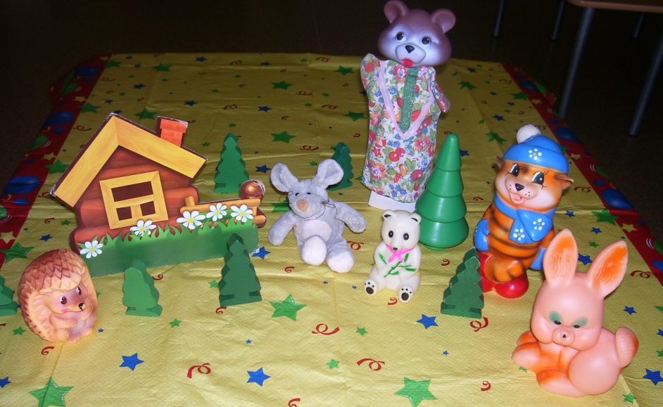

Содержание:

Мама-Медведица: Ну вот, Мишка, наступила осень, скоро придет зима, и мы ляжем в зимнюю спячку до весны.

Мишка: Это что же, всю зиму спать?

Мама-Медведица: Да, сынок, всю зиму.

Мишка: Но я не хочу всю зиму спать! Я вообще не люблю спать! Это скучно!

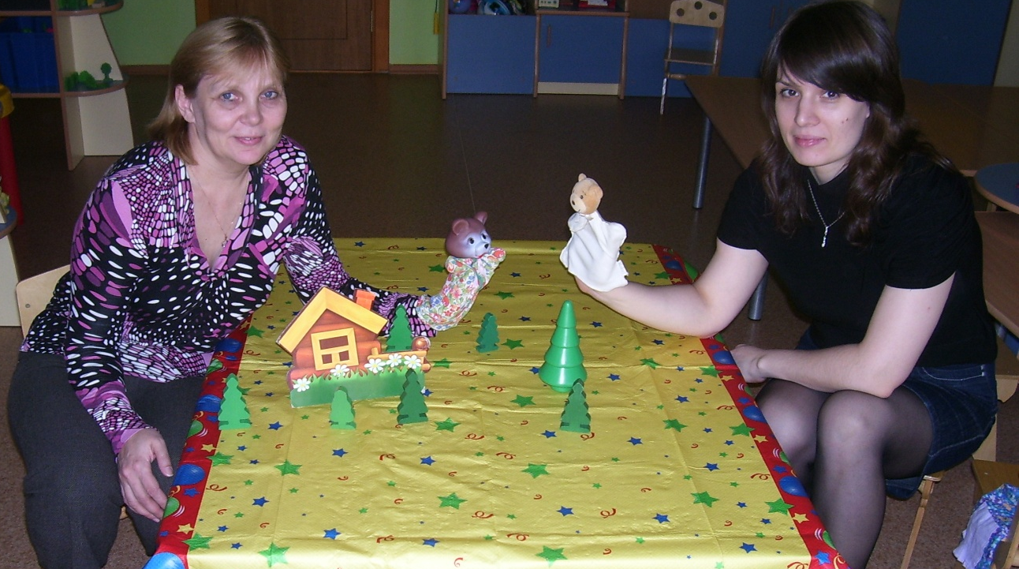

Мама-Медведица: Но ведь ты медведь. А все медведи зимой впадают в спячку.

Мишка: Тогда я не хочу быть медведем. Не хочу-у-у!!! (убегает)

Лесная полянка.

С одной стороны появляется Мишка, с другой – Зайчик.

Мишка: Заинька, а, Заинька, а ты в спячку зимой впадаешь?

Зайчик: Нет, Мишенька. Зато зимой моя серая шерстка становится белой-белой!
Мишка: Ух ты! А можно, я тоже стану зайкой?

Зайчик: Ну, конечно! Будешь зайкой!

Мишка: Ура! Давай играть в догонялки!

Зайчик: Давай! Я тебя догоню!..

(бегают друг за другом, потом останавливаются)

Мишка: Уф… Весело побегали! Теперь хорошо бы подкрепиться!
Зайчик: Пойдем ко мне в избушку, я тебя морковкой угощу.

Мишка: Морковкой? А… а меда у тебя нет?

Зайчик: Что ты, Мишка, зайцы не едят мед! Мы едим капусту, морковку…

Мишка: Но я больше всего на свете люблю мед!

Зайчик: Тогда ты не сможешь быть зайчиком.

Мишка: Да… Не смогу…

Зайчик: Знаешь, Мишка, я, пожалуй, побегу. Очень морковки хочется. До свидания! (убегает)

Мишка: До свиданья, до свиданья… Зайцем я быть не могу. Кем же мне стать?

Появляется Мышка.

Мишка: Ой, Мышка, здравствуй!

Мышка: Здравствуй, Мишенька-Медведь.

Мишка: Мышка, а ты впадаешь зимой в спячку?

Мышка: Нет, а что?

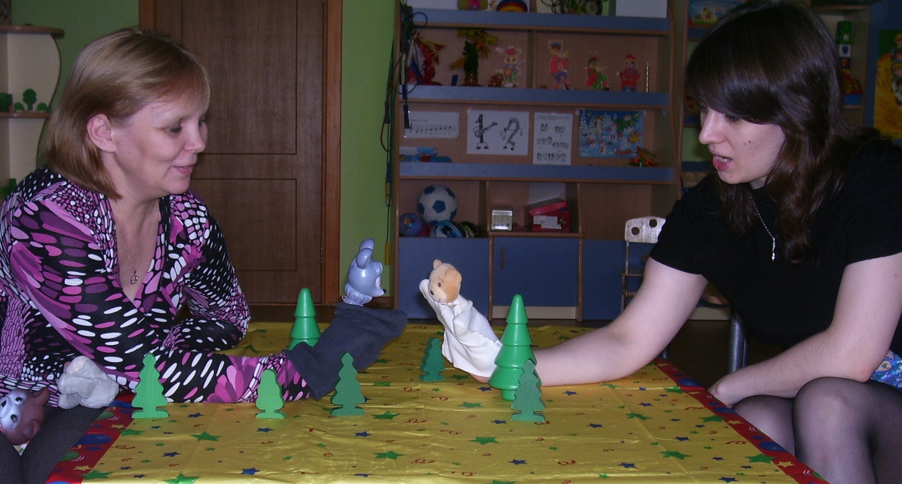

Мишка: Вот здорово! Можно, я тоже стану мишкой.

Мышка: Всегда пожалуйста. Пойдем ко мне в норку.

Мышка и Мишка идут к Мышкиной норке. Мышка прыгает в норку (исчезает за ширмой).

Мишка: Эй, Мышка, ты где?

Мышка: Я в норке. Прыгай ко мне.

Мишка: Но я не могу! Она слишком маленькая!

Мишка (высунув нос): Ну тогда никакая ты не мышь. Иди своей дорогой.

Мишка (идет и грустит): Ни зайцем стать не получилось, ни мышкой. Что же делать?

Появляется Кот.

Кот: Муррррр, Мишка, здравствуй.

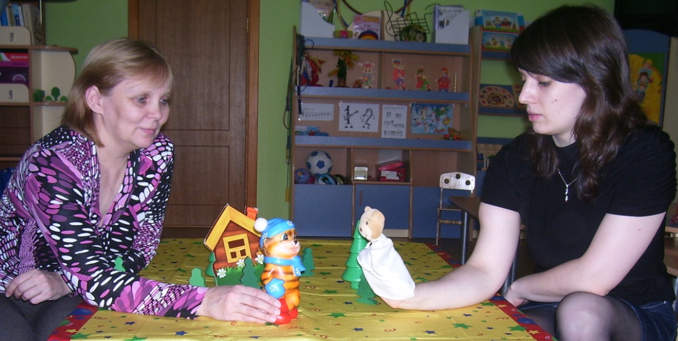

Мишка: Котик, здравствуй. Скажи, а ты впадаешь зимой в спячку?

Кот: Мяу, нет. Зимой я греюсь на печке в доме своих хозяев вон в той деревне.

Мишка: Я тоже хочу быть котом. Пожалуйста, Котик, возьми меня с собой!

Кот: Да мне не жалко. Пойдем. На печке и двоим места хватит.

Идут. Появляется дом.

Кот: Вот, это мой дом. Заходи.

Заходит Кот, за ним Мишка. Слышны крики «Караул! Медведь! Гони его! Пошел прочь». Мишка выбегает из дома и убегает. Дом исчезает. Мишка выходит и плачет.

Появляется Ежик.

Ежик: Мишка Косолапый! Чего ты плачешь?

Мишка (сквозь слезы): Я не хочу быть медведем! Я пытался стать зайцем, мышкой, котом… Но у меня ничего не получилось…

Ежик: Почему же ты не хочешь быть медведем?

Мишка: Медведи всю зиму спят в берлоге. А я не люблю спать! Это скучно!

Ежик: Глупенький ты медвежонок! Мы, ежи, тоже всю зиму спим в своих норках.

Мишка (удивленно): Правда?

Ежик: Конечно! И, поверь мне, это очень даже интересно – спать и смотреть чудесные сны! Ведь таких волшебных снов, какие снятся зимой, ни в одно время года больше не увидишь!

Мишка: Волшебные сны? Сны я люблю! Значит, быть медведем и спать всю зиму, это совсем не плохо?

Ежик: Это просто замечательно!

Мишка: Ура!

Как хорошо, что я медведь!
Не зайка, и не мышка.
Не кот, не белка, не лиса,
А настоящий мишка!!!
Побегу к маме и все-все-все ей расскажу! МА-МА-а-а-а-!!! (убегает)

